TRƯỜNG ĐH CÔNG NGHỆ THÔNG TIN

Đại học Quốc gia TPHCM

Họ tên: Dương Anh Khôi

GVHD: Tạ Trí Đức

MSSV: 22520696

Khoa: Kỹ thuật Máy tính

Báo cáo: CE213 – Lab3



**BÁO CÁO THỰC HÀNH BÀI 3**

**THIẾT KẾ MẠCH TUẦN TỰ BẰNG   
MÔ HÌNH MÁY TRẠNG THÁI HỮU HẠN**

**I.** **Thiết kế mạch tuần tự theo mô hình máy trạng thái kiểu moore phát hiện chuỗi (010)**

**1. Sơ đồ chuyển trạng thái**

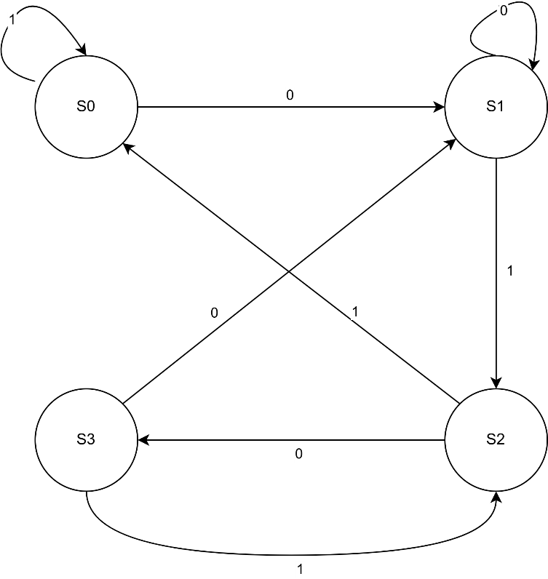

**2. Source Code:**

**3. Waveform:**

- Theo chu kì clock, input X được nhập lần lượt 010 và output Z đã lên 1

**II. Thiết kế mạch tuần tự theo mô hình máy trạng thái kiểu mealy phát hiện chuỗi (010)**

**1. Sơ đồ chuyển trạng thái**

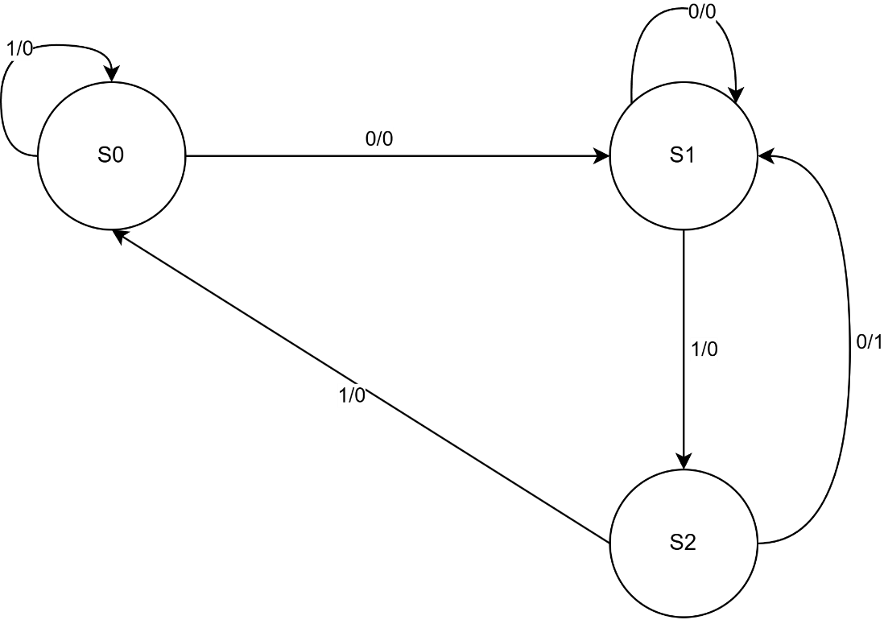

**2. Source Code**

**3. Waveform**

- Như ta có thể thấy, output của mealy phụ thuộc vào trạng thái hiện tại và ngõ vào nên chỉ khi ở state 2 và input = 1 thì Z mới = 1

**III. Thiết kế SRAM**

**1. Source Code**

**2. Waveform**

- Khi WriteEnable được bật lên thì sẽ tiến hày lưu data vào trong các địa chỉ được đặt

- Khi ReadEnable được bật lên thì sẽ tiến hành đọc data trong các địa chỉ được chọn